SISTEM INFORMASI RENTAL ALAT PENDAKIAN

Oleh : Nur layli Ramadhani S | 06.2024.1.07832

PENDAHULUAN

Deskripsi Singkat
Sistem Informasi Sewa Alat Pendakian adalah sistem yang dirancang untuk membantu pengelolaan proses penyewaan perlengkapan pendakian dan kegiatan outdoor secara terkomputerisasi. Sistem ini mencakup pengelolaan data pelanggan, karyawan, barang, transaksi penyewaan, serta kondisi barang setelah dikembalikan. Selain itu, sistem ini juga mencatat denda keterlambatan, kerusakan barang, serta ulasan dan rating pelanggan. Dengan adanya sistem ini, proses administrasi menjadi lebih efektif, akurat, dan memudahkan pengambilan keputusan berdasarkan data yang tersimpan secara terstruktur.

PERTEMUAN 1

Hasil Implementasi
Indentifikasi Atribut
Dalam databases sistem informasi rental alat pendakian terdapat table utama seperti:
- Table Barang
Atribut | Tipe Data | Index
Kode_barang | varchar(50) | PK
Nama_barang | varchar(100)
Id_kategori | INT
Harga_sewa | INT

- Table karyawan
Atribut | Tipe Data | Index
Id_karyawan | varchar(10) | PK
nama_karyawan | varchar(10)
Shift_karyawan | varchar (100)

- Table pelanggan
Atribut | Tipe Data | Index
Id_pelanggan | varchar(10) | PK
nama_pelanggan | varchar(100)
No_hp | varchar(15)
Email | varchar(100)
Alamat_lengkap | varchar(150)

- Table transaksi
Atribut | Tipe Data | Index
Id_transaksi | Varchar(10) | PK
Id_Pelanggan | Varchar(10) | FK
Id_Karyawan | Varchar(10) | FK
tanggal_pinjam | Date
tanggal_kembali | Date
Metode_bayar | Varchar(20)
Status_bayar | Varchar(20)
Tanggal_bayar | Sate
Total_bayar | INT
Denda | INT
Keterangan_denda | Varchar(255)
Keterlambatan_pembayaran | Varchar(20)
Ulasan_pelanggan | Text
Rating | Int(1)

- Table detail_transaksi
Atribut | Tipe Data | Index
Id_detail | INT | PK
Id_transaksi | Varchar(10) | FK
kode_barang | Varchar(10) | FK
Kondisi_barang | Varchar(20)

- Table kategori
Atribut | Tipe Data | Index
Id_kategori | INT | PK
Nama_kategori | Varchar(50) | FK

PERTEMUAN 2

Hasil Implementasi
- Identifikasi Kardinalitas antar Entitas

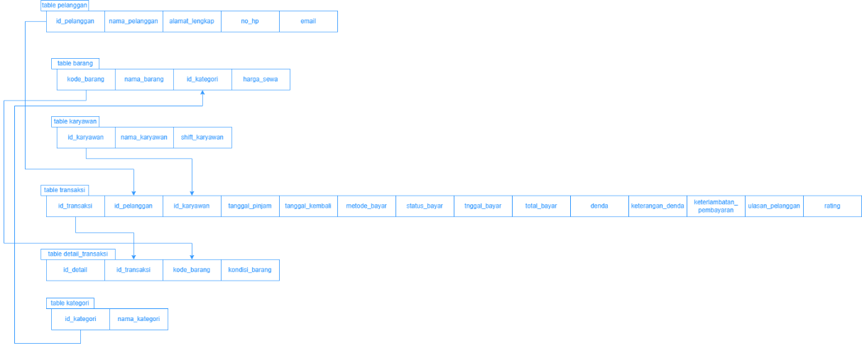

NO | Table Awal |  | Table Akhir |  | kardinalitas
NO | Table | Atribut | Table | Atribut | kardinalitas
1 | Transaksi | Id_pelanggan | pelanggan | Id_pelanggan | M:1
2 | Transaksi | Id_karyawan | Karyawan | Id_karyawan | M:1
3 | Detail_transaksi | Id_transaksi | Transaksi | Id_transaksi | M:1
4 | Detail_transaksi | Kode_barang | Barang | Kode_barang | M:1
5 | Barang | Id_kategori | Kategori | Id_kategori | M:1

- Entity Relationship Diagram
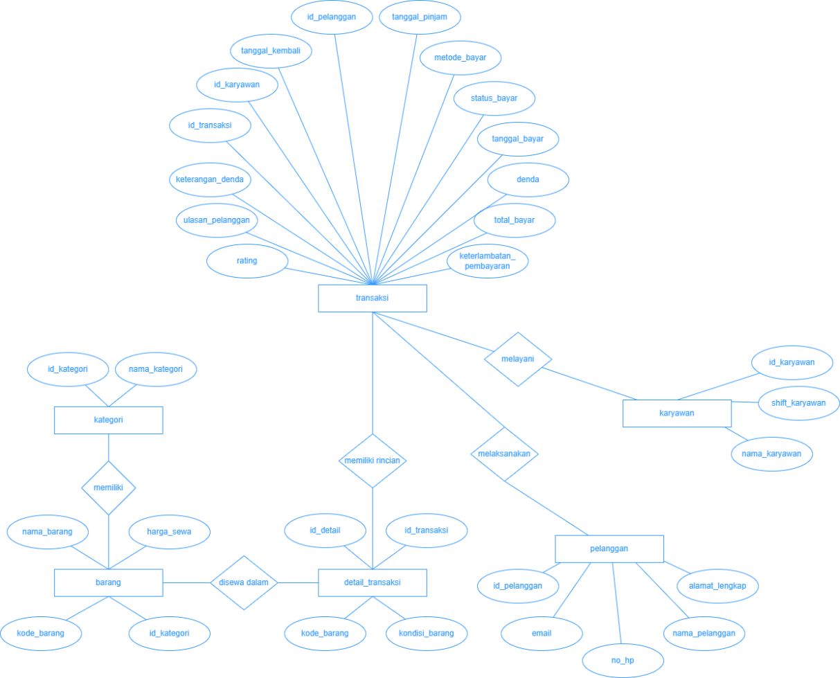

- Conceptual Data Model
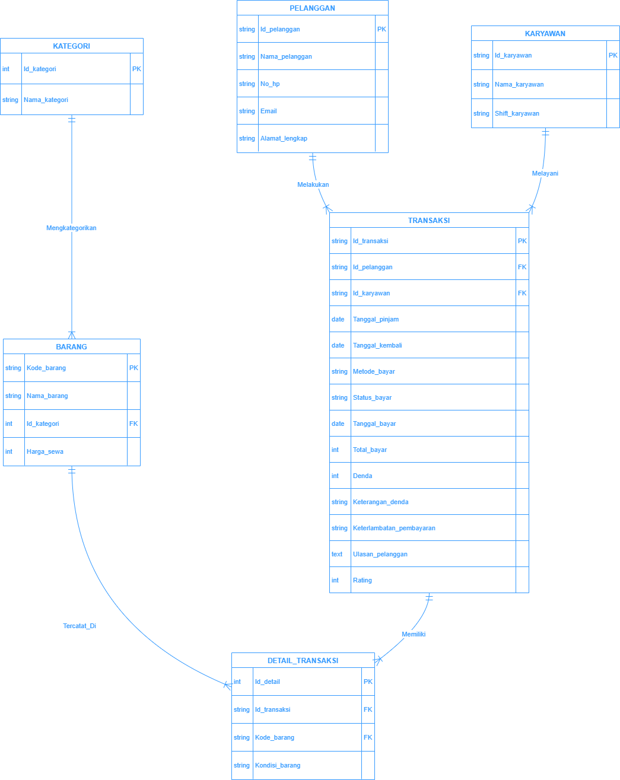

- Physical Data Model
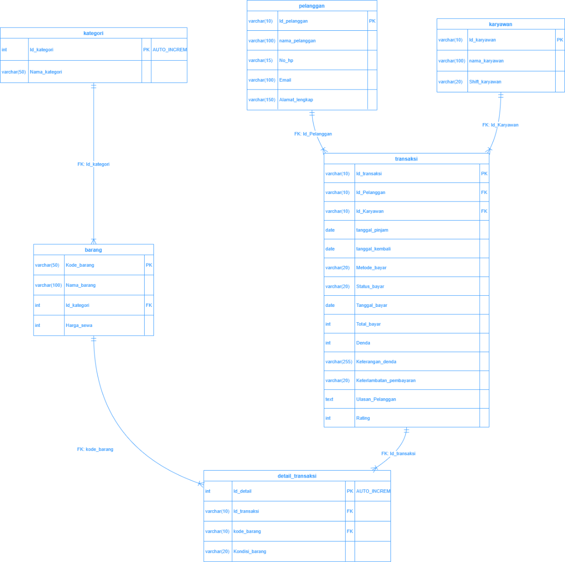

PERTEMUAN 3

Hasil Implementasi
- Constraint
- Table pelangan
Table untuk data dari para pelanggan
Atribut | Tipe data | Index | Constraint
Id_pelanggan | Varchar(10) | Primary key | Unique, not null
Nama_pelanggan | Varchar(100) | - | Not null
No_hp | Varchar(15) | - | Not null
Email | Varchar(100) | - | Unique
Alamat_lengkap | Text | - | -

- Table kategori
Table referensi untuk pengelompokan barang
Atribut | Tipe data | index | Constraint
Id_kategori | Int | Primary key | Auto increment
Nama_kategori | Varchar(50) | - | Not null

- Table barang
Daftar inventaris alat gunung yang disewakan
Atribut | Tipe data | Index | Constraint
Kode_barang | Varchar(10) | Primary key | Unique, not null
Nama_barang | Varchar(100) | - | Not null
Id_kategori | Int | Foreign key | References
Harga_sewa | Decimal | - | Not null

- Table karyawan
Data staf yang melayani transaksi
Atribut | Tipe data | Index | Constraint
Id_karyawan | Varchar(10) | Primary key | Unique
Nama_karyawan | Varchar(100) | - | Not null
Shift_karyawan | Enum | - | -

- Table transaksi
Data utama penyewaan (Header)
Atribut | Tipe data | index | Constraint
Id_transaksi | Varchar(10) | Primary key | Unique
Id_pelanggan | Varchar(10) | Foreign key | References
Id_karyawan | Varchar(10) | Foreign key | References
Tgl_pinjam | Date | - | Not null
Tgl_kembali | Date | - | Not null
Metode_bayar | Varchar(20) | - | -
status_bayar | Varchar(20) | - | -
Tgl_bayar | Date | - | -
Total_bayar | decimal | - | Default 0
Denda | Decimal | - | Default -0
Keterangan_denda | Text | - | -

- Table detail_transaksi
Relasi antara transaksi dengan barang yang disewa.
Atribut | Tipe data | Index | Constraint
Id_detail | Int | Primary key | Auto increment
Id_transaksi | Varchar(10) | Foreign key | References
Kode_barang | Varchar(10) | Foreign_key | References
Kondisi_barang | Varchar(50) | - | -

- Syntax SQL CREATE TABLE
- Table kategori
CREATE TABLE `kategori` (
`Id_kategori` int(11) NOT NULL AUTO_INCREMENT,
`Nama_kategori` varchar(50) DEFAULT NULL,
PRIMARY KEY (`Id_kategori`)
);

- Table barang
CREATE TABLE `barang` (
`Kode_barang` varchar(50) NOT NULL,
`Nama_barang` varchar(100) DEFAULT NULL,
`Id_kategori` int(11) DEFAULT NULL,
`Harga_sewa` int(11) DEFAULT NULL,
PRIMARY KEY (`Kode_barang`)
);

- Table pelanggan
CREATE TABLE `pelanggan` (
`Id_pelanggan` varchar(10) NOT NULL,
`nama_pelanggan` varchar(100) DEFAULT NULL,
`No_hp` varchar(15) DEFAULT NULL,
`Email` varchar(100) DEFAULT NULL,
`Alamat_lengkap` varchar(150) DEFAULT NULL,
PRIMARY KEY (`Id_pelanggan`)
);

- Table karyawan
CREATE TABLE `karyawan` (
`Id_karyawan` varchar(10) NOT NULL,
`nama_karyawan` varchar(100) DEFAULT NULL,
`Shift_karyawan` varchar(20) DEFAULT NULL,
PRIMARY KEY (`Id_karyawan`)
);

- Table transaksi
CREATE TABLE `transaksi` (
`Id_transaksi` varchar(10) NOT NULL,
`Id_Pelanggan` varchar(10) DEFAULT NULL,
`Id_Karyawan` varchar(10) DEFAULT NULL,
`tanggal_pinjam` date DEFAULT NULL,
`tanggal_kembali` date DEFAULT NULL,
`Metode_bayar` varchar(20) DEFAULT NULL,
`Status_bayar` varchar(20) DEFAULT NULL,
`Tanggal_bayar` date DEFAULT NULL,
`Total_bayar` int(11) DEFAULT NULL,
`Denda` int(11) DEFAULT NULL,
`Keterangan_denda` varchar(255) DEFAULT NULL,
`Keterlambatan_pembayaran` varchar(20) DEFAULT NULL,
`Ulasan_Pelanggan` text DEFAULT NULL,
`Rating` int(1) DEFAULT NULL,
PRIMARY KEY (`Id_transaksi`)
);

- Table detail_transaksi
CREATE TABLE `detail_transaksi` (
`Id_detail` int(11) NOT NULL AUTO_INCREMENT,
`Id_transaksi` varchar(10) DEFAULT NULL,
`kode_barang` varchar(10) DEFAULT NULL,
`Kondisi_barang` varchar(20) DEFAULT NULL,
PRIMARY KEY (`Id_detail`)
);

- Syntax SQL ALTER TABLE
- Table barang
Menambahkan relasi ke tabel kategori.
ALTER TABLE `barang`
ADD CONSTRAINT `barang_ibfk_1` FOREIGN KEY (`Id_kategori`) REFERENCES `kategori` (`Id_kategori`);

- Table transaksi
Menambahkan relasi ke tabel pelanggan dan karyawan.
ALTER TABLE `transaksi`
ADD CONSTRAINT `transaksi_ibfk_1` FOREIGN KEY (`Id_Pelanggan`) REFERENCES `pelanggan` (`Id_pelanggan`);

ALTER TABLE `transaksi`
ADD CONSTRAINT `transaksi_ibfk_2` FOREIGN KEY (`Id_Karyawan`) REFERENCES `karyawan` (`Id_karyawan`);

- Table detail_transaksi
Menambahkan relasi ke tabel transaksi dan barang.
ALTER TABLE `detail_transaksi`
ADD CONSTRAINT `detail_transaksi_ibfk_1` FOREIGN KEY (`Id_transaksi`) REFERENCES `transaksi` (`Id_transaksi`);

ALTER TABLE `detail_transaksi`
ADD CONSTRAINT `detail_transaksi_ibfk_2` FOREIGN KEY (`kode_barang`) REFERENCES `barang` (`Kode_barang`);

PERTEMUAN 4

Hasil Implementasi
- Syntax SQL INSERT TABLE
- Table kategori
INSERT INTO `kategori` (`Id_kategori`, `Nama_kategori`) VALUES
(1, 'Tenda'),
(2, 'Matras'),
(3, 'Carrier'),
(4, 'Headlamp'),
(5, 'Trekking Pole'),
(6, 'Kompor'),
(7, 'Peralatan Masak'),
(8, 'Sleeping Bag'),
(9, 'Jaket'),
(10, 'Flysheet'),
(11, 'Lampu'),
(12, 'Gas');

- Table barang
INSERT INTO `barang` (`Kode_barang`, `Nama_barang`, `Id_kategori`, `Harga_sewa`) VALUES
('BRG-001', 'Tenda Dome 4P', 1, 150000),
('BRG-002', 'Matras Eiger', 2, 20000),
('BRG-003', 'Carrier Consina 60L', 3, 300000),
('BRG-004', 'Headlamp eiger', 4, 200000),
('BRG-005', 'Trekking Pole', 5, 50000),
('BRG-006', 'Kompor Portable', 6, 250000),
('BRG-007', 'Panci Set', 7, 25000),
('BRG-008', 'Sleeping Bag Eiger', 8, 180000),
('BRG-009', 'Tenda Bivak', 1, 100000),
('BRG-010', 'Cooking Set', 7, 40000),
('BRG-011', 'Jaket Gunung Arei', 9, 160000),
('BRG-012', 'Flysheet', 10, 280000),
('BRG-013', 'Sleeping Bag Thermarest', 8, 200000),
('BRG-014', 'Lampu Tenda', 11, 50000),
('BRG-015', 'Matras', 2, 20000),
('BRG-016', 'Gas', 12, 20000),
('BRG-017', 'Trekking Pole (Standard)', 5, 30000);

- Table pelanggan
INSERT INTO `pelanggan` (`Id_pelanggan`, `nama_pelanggan`, `No_hp`, `Email`, `Alamat_lengkap`) VALUES
('P-001', 'Cristiano Ronaldo', '85217922655', 'cristiano.ronaldo@gmail.com', 'Jl. Mayjend Sungkono No.12, Surabaya'),
('P-002', 'Adidarma', '82234567890', 'agung.adidarma@gmail.com', 'Jl. Soekarno Hatta No.88, Lowokwaru, Malang'),
('P-003', 'Jude Bellingham', '85331234567', 'jude.bellingham@gmail.com', 'Perumahan Puri Indah Blok B2 No.5, Sidoarjo'),
('P-004', 'Luka Modric', '87865432100', 'luka.modric@gmail.com', 'Jl. Hayam Wuruk No.40, Gadingrejo, Pasuruan'),
('P-005', 'Novi Rahmawati', '87851244567', 'novi.rahmawati@gmail.com', 'Jl. Jaksa Agung Suprapto No.11, Lamongan'),
('P-006', 'Andre Bauman', '82288445566', 'andre.bauman@gmail.com', 'Jl. Joyoboyo No.27, Mojoroto, Kediri'),
('P-007', 'Adidarma', '82234567890', 'agung.adidarma@gmail.com', 'Jl. Soekarno Hatta No.88, Lowokwaru, Malang'),
('P-008', 'Kylian Mbappe', '81234567890', 'kylian.mbappe@gmail.com', 'Jl. Bhayangkara No.30, Sooko, Mojokerto'),
('P-009', 'Kevin De Bruyne', '89012345678', 'kevin.debruyne@gmail.com', 'Jl. Merdeka No.17, Sukorejo, Blitar'),
('P-010', 'Luka Modric', '87865432100', 'luka.modric@gmail.com', 'Jl. Hayam Wuruk No.40, Gadingrejo, Pasuruan');

- Table karyawan
INSERT INTO `karyawan` (`Id_karyawan`, `nama_karyawan`, `Shift_karyawan`) VALUES
('K-301', 'Dewi Marlina', 'Pagi'),
('K-302', 'Joko Supriyadi', 'Sore');

- Table transaksi
INSERT INTO `transaksi` (`Id_transaksi`, `Id_Pelanggan`, `Id_Karyawan`, `tanggal_pinjam`, `tanggal_kembali`, `Metode_bayar`, `Status_bayar`, `Tanggal_bayar`, `Total_bayar`, `Denda`, `Keterangan_denda`, `Keterlambatan_pembayaran`, `Ulasan_Pelanggan`, `Rating`) VALUES
('T-1', 'P-001', 'K-301', '2025-06-01', '2025-06-03', 'Transfer', 'Lunas', '2025-06-01', 170000, 0, '-', '-', 'Sangat puas', 5),
('T-2', 'P-002', 'K-302', '2025-06-02', '2025-06-05', 'Cash', 'Lunas', '2025-06-06', 350000, 50000, '-', 'telat 1 hari', 'Muat banyak tapi berat', 4),
('T-3', 'P-003', 'K-302', '2025-06-03', '2025-06-04', 'Transfer', 'Lunas', '2025-06-04', 350000, 100000, 'Trekking pole rusak', '-', '-', 2),
('T-4', 'P-004', 'K-301', '2025-06-04', '2025-06-07', 'Cash', 'Lunas', '2025-06-09', 375000, 100000, '-', 'telat 2 hari', 'Kurang panas kompornya', 3),
('T-5', 'P-005', 'K-301', '2025-06-05', '2025-06-07', 'Transfer', 'Lunas', '2025-06-05', 180000, 0, '-', '-', 'Hangat banget', 5),
('T-6', 'P-006', 'K-302', '2025-06-06', '2025-06-08', 'Transfer', 'Lunas', '2025-06-06', 140000, 0, '-', '-', 'Praktis dan ringan', 5),
('T-7', 'P-007', 'K-301', '2025-06-06', '2025-06-07', 'Transfer', 'Lunas', '2025-06-06', 360000, 200000, 'Jaket sobek', '-', 'kurang oke', 2),
('T-8', 'P-008', 'K-302', '2025-06-07', '2025-06-10', 'Cash', 'Lunas', '2025-06-11', 390000, 80000, '-', 'telat 1 hari', 'Flysheetnya oke', 4),
('T-9', 'P-009', 'K-301', '2025-06-08', '2025-06-11', 'Transfer', 'Lunas', '2025-06-08', 285000, 85000, 'Sleeping Bag berlubang', '-', 'kurang nyaman', 3),
('T-10', 'P-010', 'K-302', '2025-06-09', '2025-06-10', 'Cash', 'Lunas', '2025-06-12', 150000, 60000, '-', 'telat 2 hari', 'Matras nyaman bree', 5);

- Table detail_transaksi
INSERT INTO `detail_transaksi` (`Id_transaksi`, `kode_barang`, `Kondisi_barang`) VALUES
('T-1', 'BRG-001', 'Baik'),
('T-1', 'BRG-002', 'Baik'),
('T-2', 'BRG-003', 'Baik'),
('T-3', 'BRG-004', 'Baik'),
('T-3', 'BRG-005', 'Rusak'),
('T-4', 'BRG-006', 'Baik'),
('T-4', 'BRG-007', 'Baik'),
('T-5', 'BRG-008', 'Baik'),
('T-6', 'BRG-009', 'Baik'),
('T-6', 'BRG-010', 'Baik'),
('T-7', 'BRG-011', 'Rusak'),
('T-8', 'BRG-012', 'Baik'),
('T-8', 'BRG-017', 'Baik'),
('T-9', 'BRG-013', 'Rusak'),
('T-10', 'BRG-014', 'Baik'),
('T-10', 'BRG-015', 'Baik'),
('T-10', 'BRG-016', 'baik sekali');

- Syntax SQL UPDATE TABLE
- Mengubah harga sewa barang
Contoh: Naikkan harga sewa 'Tenda Dome 4P' (BRG-001) menjadi 160000.
UPDATE `barang`
SET `Harga_sewa` = 160000
WHERE `Kode_barang` = 'BRG-001';

- Mengubah data pelanggan
Contoh: Memperbarui nomor HP milik pelanggan 'P-002'.
UPDATE `pelanggan`
SET `No_hp` = '08111222333'
WHERE `Id_pelanggan` = 'P-002';

- Mengubah status pembayaran transaksi
Contoh: Mengubah Status Bayar dan Tanggal Bayar pada transaksi 'T-2'.
UPDATE `transaksi`
SET `Status_bayar` = 'Lunas', `Tanggal_bayar` = '2025-06-06'
WHERE `Id_transaksi` = 'T-2';

- Syntax SQL DELETE TABLE
- Menghapus Data Kategori (Hanya jika tidak terpakai)
Contoh: Menghapus kategori 'Gas' (Id 12).
DELETE FROM `kategori`
WHERE `Id_kategori` = 12;

Menghapus Detail Transaksi
Contoh: Menghapus item detail transaksi dengan ID tertentu.
DELETE FROM `detail_transaksi`
WHERE `Id_detail` = 1;

- Menghapus Barang
Contoh: Menghapus barang dengan kode 'BRG-016'. Catatan: Pastikan data tidak direferensikan oleh tabel lain (seperti detail_transaksi) sebelum menghapus, atau setel constraint ON DELETE CASCADE/SET NULL jika memungkinkan.
DELETE FROM `barang`
WHERE `Kode_barang` = 'BRG-016';

